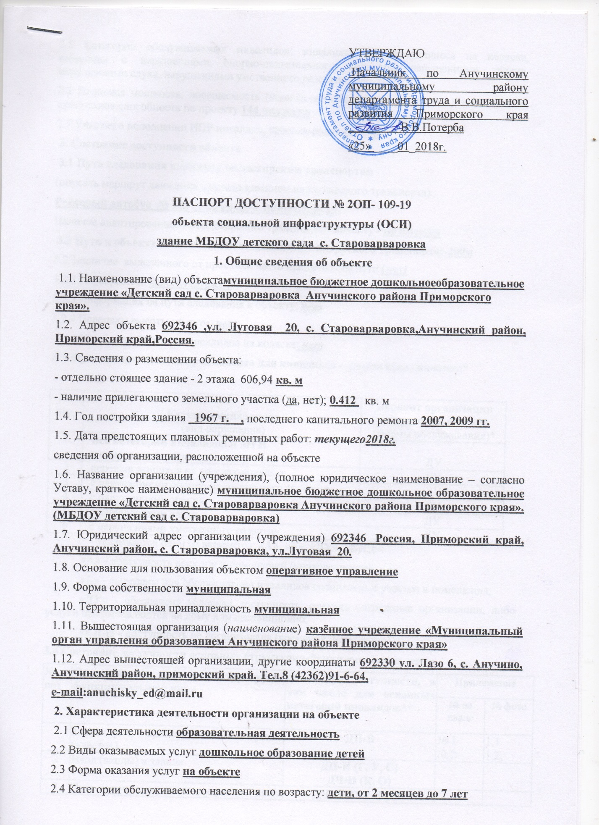

ПАСПОРТ ДОСТУПНОСТИ № 2ОП- 109-19
объекта социальной инфраструктуры (ОСИ)
здание МБДОУ детского сада с. Староварваровка
1. Общие сведения об объекте
1.1. Наименование (вид) объектамуниципальное бюджетное дошкольноеобразовательное учреждение «Детский сад с. Староварваровка Анучинского района Приморского края».
1.2. Адрес объекта 692346 ,ул. Луговая 20, с. Староварваровка,Анучинский район, Приморский край,Россия.
1.3. Сведения о размещении объекта:
- отдельно стоящее здание - 2 этажа 606,94 кв. м
- наличие прилегающего земельного участка (да, нет); 0.412 кв. м
1.4. Год постройки здания _1967 г.__, последнего капитального ремонта 2007, 2009 гг.
1.5. Дата предстоящих плановых ремонтных работ: текущего2018г.
сведения об организации, расположенной на объекте
1.6. Название организации (учреждения), (полное юридическое наименование – согласно Уставу, краткое наименование) муниципальное бюджетное дошкольное образовательное учреждение «Детский сад с. Староварваровка Анучинского района Приморского края». (МБДОУ детский сад с. Староварваровка)
1.7. Юридический адрес организации (учреждения) 692346 Россия, Приморский край, Анучинский район, с. Староварваровка, ул.Луговая 20.
1.8. Основание для пользования объектом оперативное управление
1.9. Форма собственности муниципальная
1.10. Территориальная принадлежность муниципальная
1.11. Вышестоящая организация (наименование) казённое учреждение «Муниципальный орган управления образованием Анучинского района Приморского края»
1.12. Адрес вышестоящей организации, другие координаты 692330 ул. Лазо 6, с. Анучино, Анучинский район, приморский край. Тел.8 (42362)91-6-64,
e-mail:anuchisky_ed@mail.ru
2. Характеристика деятельности организации на объекте
2.1 Сфера деятельности образовательная деятельность
2.2 Виды оказываемых услуг дошкольное образование детей
2.3 Форма оказания услуг на объекте
2.4 Категории обслуживаемого населения по возрасту: дети, от 2 месяцев до 7 лет
2.5 Категории обслуживаемых инвалидов: инвалиды, передвигающиеся на коляске, инвалиды с нарушениями опорно-двигательного аппарата, нарушениями зрения, нарушениями слуха, нарушениями умственного развития
2.6 Плановая мощность: посещаемость (количество обслуживаемых в день), вместимость, пропускная способность по проекту 144 человека
2.7 Участие в исполнении ИПР инвалида, ребенка-инвалида – да
3. Состояние доступности объекта
3.1 Путь следования к объекту пассажирским транспортом
(описать маршрут движения с использованием пассажирского транспорта)
Рейсовый автобус № 583 г.Арсеньев-с.Виноградовка
Наличие адаптированного пассажирского транспорта к объекту - не имеется
3.2 Путь к объекту от ближайшей остановки пассажирского транспорта:-200м
3.2.1наличие выделенного от проезжей части пешеходного пути (нет)
3.2.2 Перекрестки: нерегулируемые
3.2.3 Информация на пути следования к объекту: нет
3.2.4 Перепады высоты на пути: нет
Их обустройство для инвалидов на коляске: нет
3.3 Организация доступности объекта для инвалидов – форма обслуживания*

№  п/п | Категорияинвалидов  (вид нарушения) | Вариант организации доступности объекта  (формы обслуживания)*
1. | Все категории инвалидов и МГН  в том числе инвалиды: | ДУ
2 | передвигающихся на креслах-колясках | ДУ
3 | с нарушениями опорно-двигательного аппарата | ДУ
4 | с нарушениями зрения | ДУ
5 | с нарушениями слуха | ДУ
6 | с нарушениями умственного развития | ДУ
* - указывается один из вариантов: «А», «Б», «ДУ», «ВНД»:
«А» - доступность всех зон и помещений (универсальная);
«Б» - выделены для обслуживания инвалидов специальные участки и помещения;
«ДУ» - обеспечена условная доступность: помощь сотрудника организации, либо услуги предоставляются на дому или дистанционно;
«ВНД» - доступность не организована (временно недоступно).
3.4 Состояние доступности основных структурно-функциональных зон
№ п/п | Основные структурно-функциональные зоны | Состояние доступности, в том числе для основных категорий инвалидов** | Приложение
 |  |  | № на плане | № фото
1 | Территория, прилегающая к зданию (участок) | ДП-В | № 1  № 2 | 1,1  1,2,
2 | Вход (входы) в здание | ДП-И (Г, У, С)  ДЧ-И (К, О)
3 | Путь (пути) движения внутри здания (в т.ч. пути эвакуации) | ДЧ-И (Г, У, С, О)  ДУ (К)
4 | Зона целевого назначения здания (целевого посещения объекта) | ДП-И (Г, У, О, С)  ДУ - (К)
5 | Санитарно-гигиенические помещения | ДЧ-В
6 | Система информации и связи (на всех зонах) | ДЧ-И (К, О, У)  ДУ (Г, С)
7 | Пути движения к объекту (от остановки транспорта) | ДП-В
** Указывается: ДП - В - доступно полностью всем; ДП - И (К, О, С, Г, У) – доступно полностью избирательно (указать категории инвалидов); ДЧ-В - доступно частично всем; ДЧ-И (К, О, С, Г, У) – доступно частично избирательно (указать категории инвалидов); ДУ - доступно условно, ВНД – временно недоступно
3.5. ИТОГОВОЕ ЗАКЛЮЧЕНИЕ о состоянии доступности ОСИ: Доступно полностью избирательно ( У), доступно частично избирательно ( С.О), доступно условно( К).
4. Управленческое решение
4.1. Рекомендации по адаптации основных структурных элементов объекта
№№  п\ п | Основные структурно-функциональные зоны объекта | Рекомендации по адаптации объекта (вид работы)*
1 | Территория, прилегающая к зданию (участок) | Текущий ремонт
2 | Вход (входы) в здание | текущий ремонт
3 | Путь (пути) движения внутри здания (в т.ч. пути эвакуации) | Текущий ремонт
4 | Зона целевого назначения здания (целевого посещения объекта) | Текущий ремонт. Организация предоставления услуг по варианту "Б".
5 | Санитарно-гигиенические помещения | Текущий ремонт
6 | Система информации на объекте (на всех зонах) | Текущий ремонт
7 | Пути движения к объекту (от остановки транспорта) | Текущий ремонт
8 | Все зоны и участки | Текущий ремонт. Организация предоставления услуг по варианту "Б"
*- указывается один из вариантов (видов работ): не нуждается; ремонт (текущий, капитальный); индивидуальное решение с ТСР; технические решения невозможны – организация альтернативной формы обслуживания
4.2. Период проведения работ 2017 - 2019гг. в рамках исполнения – Подпрограмма социальной поддержки инвалидов «Доступная среда муниципальной программы « Развитие социально-культурной сферы Анучинского муниципального района на 2015-2019гг» «в последующие годы в рамках целевых программ и планов».
4.3. Ожидаемый результат (по состоянию доступности) после выполнения работ по адаптации Обеспечение условной доступности для инвалидов категории О, У, К.
Оценка результата исполнения программы, плана (по состоянию доступности) ДП-В
4.4. Для принятия решения требуется, не требуется (нужное подчеркнуть):
Согласование Администрации Анучинского муниципального района (учредитель)____
Имеется заключение уполномоченной организации о состоянии доступности объекта (наименование документа и выдавшей его организации, дата)- нет
4.5. Информация размещена (обновлена) на Карте доступности субъекта РФ -на сайте муниципального бюджетного дошкольного образовательного учреждения «Детский сада с.Староварваровка , Анучинского района, Приморского краяhttp:// star-var.9.ru
(наименование сайта, портала)

5. Особые отметки

Паспорт сформирован на основании:

1. Анкеты (информации об объекте) от «_22_» __01 2018 г.,

2. Акта обследования объекта: № акта ____ от «_25_» __01____ 2018 г.

3. Решения Комиссии (раб.группа) ______от «_25___» __01__ 2018__г.

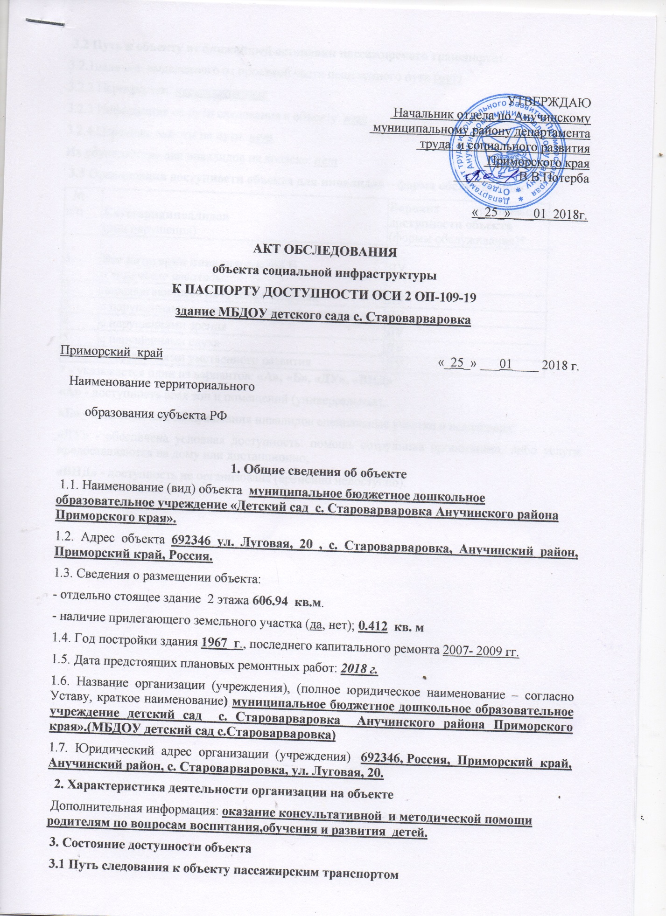

3.1 Путь следования к объекту пассажирским транспортом
(описать маршрут движения с использованием пассажирского транспорта)
Рейсовый автобус № 583 г.Арсеньев - с.Виноградовка
3.2 Путь к объекту от ближайшей остановки пассажирского транспорта:
3.2.1наличие выделенного от проезжей части пешеходного пути (нет)
3.2.2 Перекрестки: нерегулируемые
3.2.3 Информация на пути следования к объекту: нет
3.2.4 Перепады высоты на пути: нет
Их обустройство для инвалидов на коляске: нет
3.3 Организация доступности объекта для инвалидов – форма обслуживания
№  п/п | Категорияинвалидов  (вид нарушения) | Вариант организации доступности объекта  (формы обслуживания)*
1. | Все категории инвалидов и МГН  в том числе инвалиды: | ДУ
2 | передвигающихся на креслах-колясках | ДУ
3 | с нарушениями опорно-двигательного аппарата | ДУ
4 | с нарушениями зрения | ДУ
5 | с нарушениями слуха | ДУ
6 | с нарушениями умственного развития | ДУ
* - указывается один из вариантов: «А», «Б», «ДУ», «ВНД»
«А» - доступность всех зон и помещений (универсальная);
«Б» - выделены для обслуживания инвалидов специальные участки и помещения;
«ДУ» - обеспечена условная доступность: помощь сотрудника организации, либо услуги предоставляются на дому или дистанционно;
«ВНД» - доступность не организована (временно недоступно).
3.4 Состояние доступности основных структурно-функциональных зон
№  п/п | Основные структурно-функциональные зоны | Состояние доступности,  в том числе для основных категорий инвалидов** | Приложение
 |  |  | № на плане | № фото
1 | Территория, прилегающая к зданию (участок) | ДП-В | 1,2 | 1,2
2 | Вход (входы) в здание | ДП-И (Г, У, С)  ДЧ-И (К, О) | 3,4 | 3
3 | Путь (пути) движения внутри здания (в т.ч. пути эвакуации) | ДЧ-И (Г, У, С, О)  ДУ (К) | 5,6,7,8 | 4,5
4 | Зона целевого назначения здания (целевого посещения объекта) | ДП-И (Г, У, О, С)  ДУ - (К) | 9 | 6,7
5 | Санитарно-гигиенические помещения | ДЧ-В | 10 | 8,9
6 | Система информации и связи (на всех зонах) | ДЧ-И (К, О, У)  ДУ (Г, С) | 11 | 10
7 | Пути движения  к объекту (от остановки транспорта) | ДП-В | - | -

**Указывается: ДП-В - доступно полностью всем; ДП-И (К, О, С, Г, У) – доступно полностью избирательно (указать категории инвалидов); ДЧ-В - доступно частично всем; ДЧ-И (К, О, С, Г, У) – доступно частично избирательно (указать категории инвалидов); ДУ - доступно условно, ВНД - недоступно

3.5. ИТОГОВОЕ ЗАКЛЮЧЕНИЕ о состоянии доступности ОСИ: Доступно условно

4. Управленческое решение (проект)

4.1. Рекомендации по адаптации основных структурных элементов объекта:

№№  п \п | Основные структурно-функциональные зоны объекта | Рекомендации по адаптации объекта (вид работы)*
1 | Территория, прилегающая к зданию (участок) | Текущий ремонт
2 | Вход (входы) в здание | текущий ремонт
3 | Путь (пути) движения внутри здания (в т.ч. пути эвакуации) | Текущий ремонт
4 | Зона целевого назначения здания (целевого посещения объекта) | Текущий ремонт. Организация предоставления услуг по варианту "Б".
5 | Санитарно-гигиенические помещения | Текущий ремонт
6 | Система информации на объекте (на всех зонах) | Текущий ремонт
7 | Пути движения к объекту (от остановки транспорта) | Текущий ремонт
8. | Все зоны и участки | Текущий ремонт. Организация предоставления услуг по варианту "Б"
*- указывается один из вариантов (видов работ): не нуждается; ремонт (текущий, капитальный); индивидуальное решение с ТСР; технические решения невозможны – организация альтернативной формы обслуживания

4.2. Период проведения работ ____2017-2019гг в рамках исполнения – Подпрограмма социальной поддержки инвалидов «Доступная среда муниципальной программы « Развитие социально-культурной сферы Анучинского муниципального района на 2015-2019гг» «в последующие годы в рамках целевых программ и планов».
Информация размещена (обновлена) на Карте доступности субъекта РФ - Информационный портал «Доступная среда, учимся жить вместе» (zhit-vmezte.ru)

4.3. Ожидаемый результат (по состоянию доступности) после выполнения работ по адаптации Обеспечение доступности У,О,Г; ДУ- С,К.
Оценка результата исполнения программы, плана (по состоянию доступности) ДП-В
Имеется заключение уполномоченной организации о состоянии доступности объекта (наименование документа и выдавшей его организации, дата), прилагается - нет

4.4. Для принятия решения требуется, не требуется (нужное подчеркнуть):
Согласование _Администрации Анучинского муниципального района(учредитель) _
(наименование Комиссии по координации деятельности в сфере обеспечения доступной среды жизнедеятельности для инвалидов и других МГН)
4.4.2. согласование работ с надзорными органами в сфере проектирования и строительства, архитектуры нет
4.4.3. техническая экспертиза; разработка проектно-сметной документации нет
4.4.4. согласование с вышестоящей организацией (собственником объекта) да
4.4.5. согласование с общественными организациями инвалидов _---__ да
4.4.6. другое __---_________________________________________________________
Имеется заключение уполномоченной организации о состоянии доступности объекта (наименование документа и выдавшей его организации, дата) - нет
_____________________________________________________________________________
4.7. Информация может быть размещена (обновлена) на Карте доступности субъекта РФ -
на сайте администрации Приморского края ,департамента труда и социального развития Приморского края « Доступная среда. Учимся жить вместе».
(наименование сайта, портала)

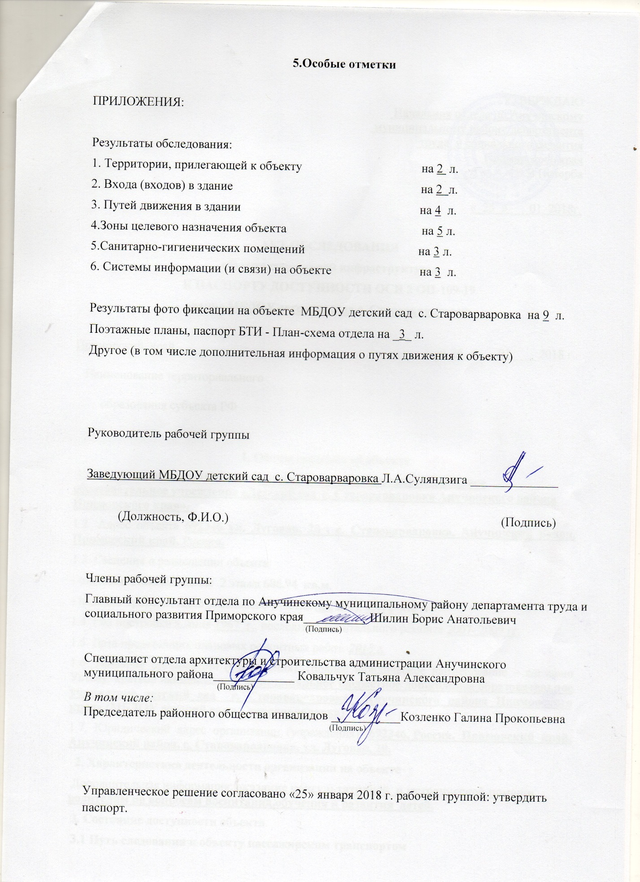

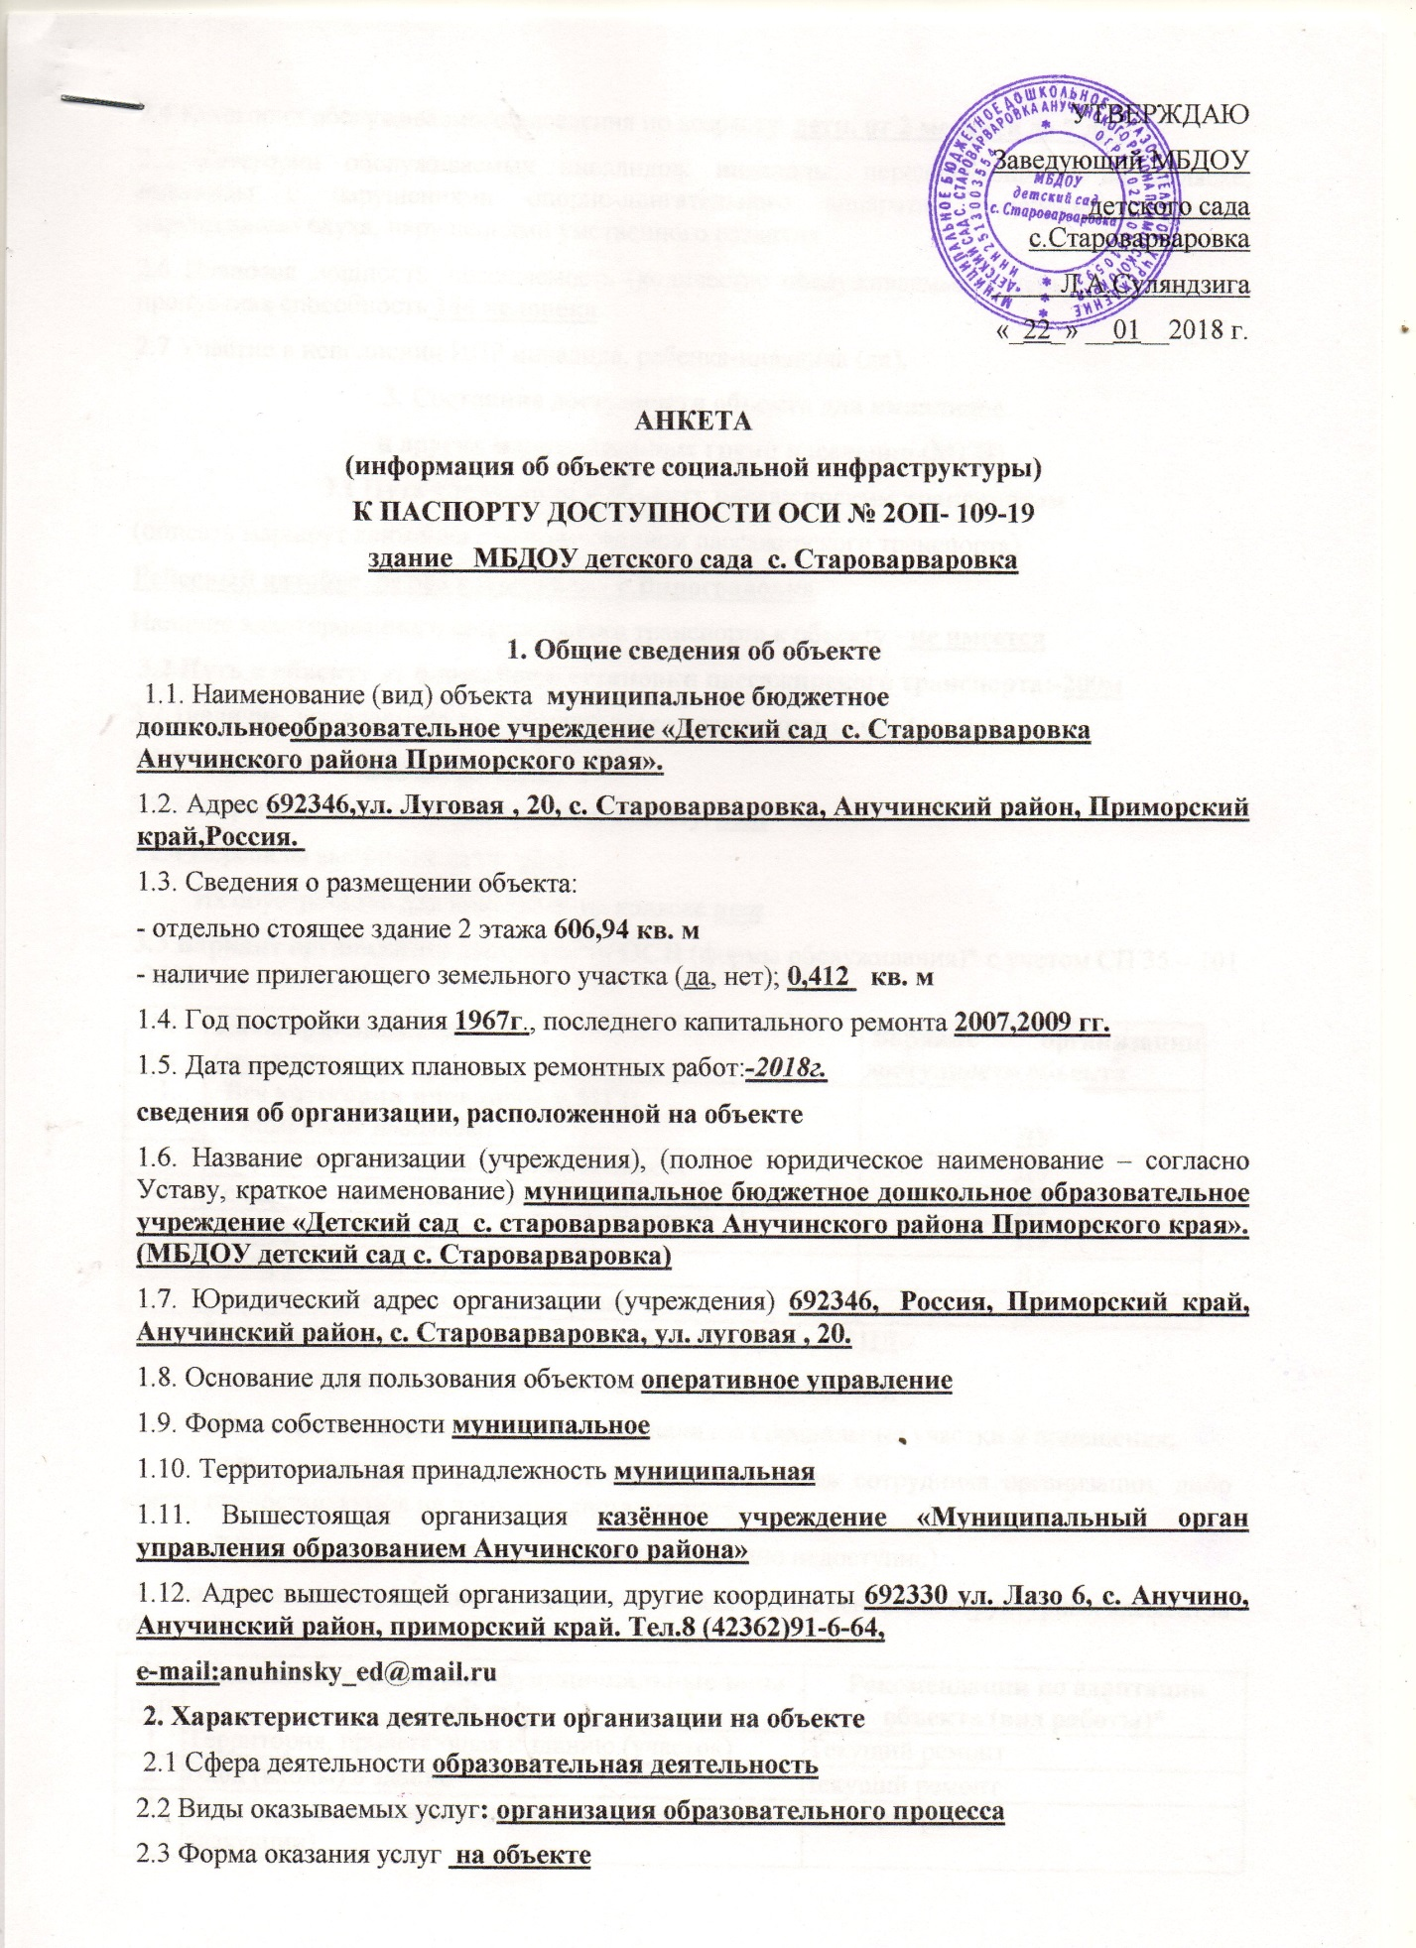

2.4 Категории обслуживаемого населения по возрасту: дети, от 2 месяцев до 7 лет
2.5 Категории обслуживаемых инвалидов: инвалиды, передвигающиеся на коляске, инвалиды с нарушениями опорно-двигательного аппарата, нарушениями зрения, нарушениями слуха, нарушениями умственного развития
2.6 Плановая мощность: посещаемость (количество обслуживаемых в день), вместимость, пропускная способность 144 человека
2.7 Участие в исполнении ИПР инвалида, ребенка-инвалида (да).
3. Состояние доступности объекта для инвалидов и других маломобильных групп населения (МГН)
3.1 Путь следования к объекту пассажирским транспортом
(описать маршрут движения с использованием пассажирского транспорта)
Рейсовый автобус № 583 г.Арсеньев - с.Виноградовка
Наличие адаптированного пассажирского транспорта к объекту - не имеется
3.2 Путь к объекту от ближайшей остановки пассажирского транспорта:-200м
3.2.1наличие выделенного от проезжей части пешеходного пути (нет)
3.2.2 Перекрестки: нерегулируемые
3.2.3 Информация на пути следования к объекту: нет
3.2.4 Перепады высоты на пути: нет
Их обустройство для инвалидов на коляске:нет
3.3 Вариант организации доступности ОСИ (формы обслуживания)* с учетом СП 35 – 101 - 2001
№  п/п | Категорияинвалидов  (вид нарушения) | Вариант организации доступности объекта
1. | Все категории инвалидов и МГН  в том числе инвалиды: | ДУ
2 | передвигающихся на креслах-колясках | ДУ
3 | с нарушениями опорно-двигательного аппарата | ДУ
4 | с нарушениями зрения | ДУ
5 | с нарушениями слуха | ДУ
6 | с нарушениями умственного развития | ДУ
* - указывается один из вариантов: «А», «Б», «ДУ», «ВНД»
«А» - доступность всех зон и помещений (универсальная);
«Б» - выделены для обслуживания инвалидов специальные участки и помещения;
«ДУ» - обеспечена условная доступность: помощь сотрудника организации, либо услуги предоставляются на дому или дистанционно;
«ВНД» - доступность не организована (временно недоступно).
4. Управленческое решение (предложения по адаптации основных структурных элементов объекта)
№  п \п | Основные структурно-функциональные зоны объекта | Рекомендации по адаптации объекта (вид работы)*
1 | Территория, прилегающая к зданию (участок) | Текущий ремонт
2 | Вход (входы) в здание | текущий ремонт
3 | Путь (пути) движения внутри здания (в т.ч. пути эвакуации) | Текущий ремонт
4 | Зона целевого назначения (целевого посещения объекта) | Текущий ремонт. Организация предоставления услуг по варианту "Б".
5 | Санитарно-гигиенические помещения | Текущий ремонт
6 | Система информации на объекте (на всех зонах) | Текущий ремонт
7 | Пути движения к объекту (от остановки транспорта) | Текущий ремонт
8 | Все зоны и участки | Текущий ремонт. Организация предоставления услуг по варианту "Б"
*- указывается один из вариантов (видов работ): не нуждается; ремонт (текущий, капитальный); индивидуальное решение с ТСР; технические решения невозможны – организация альтернативной формы обслуживания
Информация размещена (обновлена) на сайте муниципального бюджетного дошкольного образовательного учреждения «Детский сада с.Староварваровка , Анучинского района, Приморского краяhttp:// star-var.9.ru
(наименование сайта, портала)
Размещение информации на Карте доступности субъекта РФ
согласовано________Л.А. Суляндзига заведующий МБДОУ детского сада с.Староварваровка
тел. 89247385089_____________________________________________________
(подпись, Ф.И.О., должность; координаты для связи уполномоченного представителя объекта)

Приложение 1
к Акту обследования ОСИ к паспорту доступности ОСИ №2 ОП- 109-19
от «25» 01. 2018 г.

I Результаты обследования:
1. Территории, прилегающей к зданию (участка)
Муниципальное бюджетное дошкольное образовательное учреждение «Детский сад с. СтароварваровкаАнучинского района Приморского края ,ул. Луговая,20 .

№ п/п | Наименование функционально-планировочного элемента | Наличие элемента |  |  | Выявленные нарушения  и замечания |  | Работы по адаптации объектов
 |  | Есть  / нет | № на  плане | № фото | Содержание | Значимо для инвалида (категория) | Содержание | Виды работ
1.1 | Вход (входы) на территорию | есть | №1 | 1 | Замечаний нет
1.2 | Путь (пути) движения на территории | есть | №2 | 2 | Замечаний нет
1.3 | Лестница (наружная) | нет
1.4 | Пандус (наружный) | нет
1.5 | Автостоянка и парковка | нет |  |  | Не выделено парковочное место | К, О | Выделить парковочное место с нанесением контуров и установкой знака | Т Р
 | ОБЩИЕ требования к зоне |  |  |  | Выделить одно парковочное место для транспорта инвалидов на расстоянии не более 50 м от входа в здание. | К, О | Выделить парковочное место с нанесением контуров и установкой знака | Т Р

II Заключение по зоне:

Наименование  структурно-функциональной зоны | Состояние доступности*  (к пункту 3.4 Акта обследования ОСИ) | Приложение |  | Рекомендации по адаптации  (вид работы)**  к пункту 4.1 Акта обследования ОСИ
 |  | № на плане | № фото
Территория, прилегающая к МБДОУ детскому саду с. Староварваровка | ДП-В | 2 | 1,2 | Текущий ремонт
* указывается: ДП-В - доступно полностью всем; ДП-И (К, О, С, Г, У) – доступно полностью избирательно (указать категории инвалидов); ДЧ-В - доступно частично всем; ДЧ-И (К, О, С, Г, У) – доступно частично избирательно (указать категории инвалидов); ДУ - доступно условно, ВНД – недоступно.**указывается один из вариантов: не нуждается; ремонт (текущий, капитальный); индивидуальное решение с ТСР; технические решения невозможны – организация альтернативной формы обслуживания.
Комментарий к заключению: территория, прилегающая к зданию, доступна полностью всем.
Фото №1
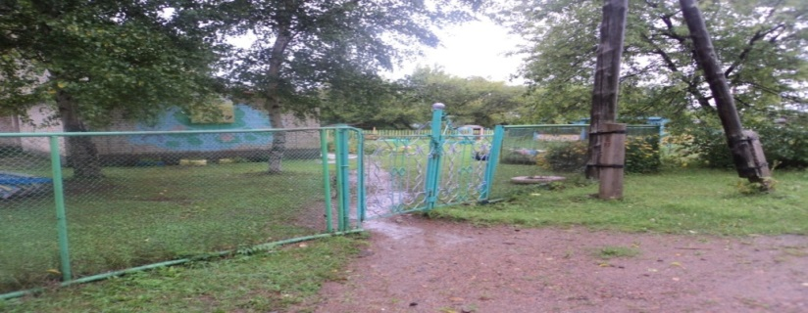
Фото №2
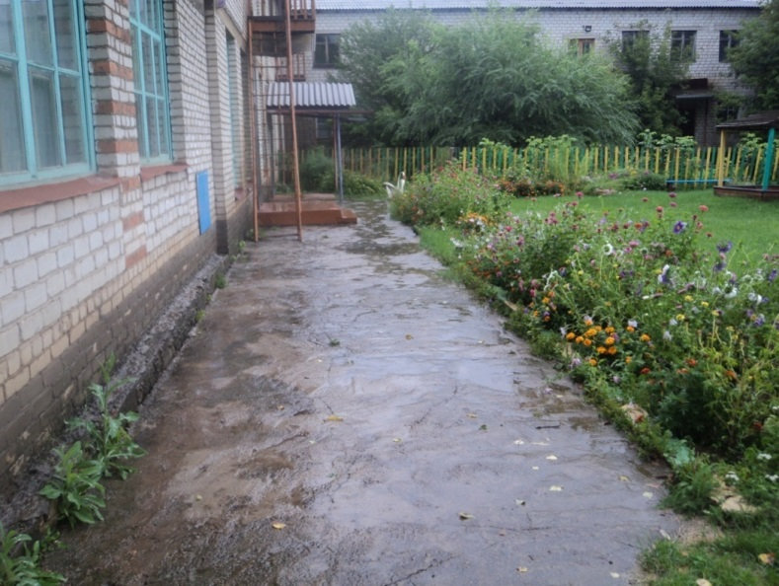

Приложение 2
к Акту обследования ОСИ к паспорту доступности ОСИ № 2 ОП 109-19 от «_25» _01 2018 г.

I Результаты обследования:
2. Входа (входов) в здание
Муниципальное бюджетное дошкольное образовательное учреждение «Детский сад с. Староварваровка Анучинского района Приморского края , ул. Луговая ,20
Наименование объекта, адрес

№ п/п | Наименование функционально-планировочного элемента | Наличие элемента |  |  | Выявленные нарушения  и замечания |  | Работы по адаптации объектов
 |  | есть / нет | № на  плане | № фото | Содержание | Значимо для инвалида категория | Содержание | Виды работ
2.1 | Лестница (наружная) | нет
2.2 | Пандус (наружный) | нет
2.3 | Входная площадка (перед дверью) | есть | 3 | 3 | Не выявлено
2.4 | Дверь (входная) | есть | 3 | 3 | Пороги выше 0,025 м. | К, О | Занижение порогов | Т Р
2.5 | Тамбур | есть | 4 | 3 | Не выявлено
 | ОБЩИЕ требования к зоне |  |  |  | Пороги должны быть не более 0,025 м. | К, О | Занижение порогов | Т Р

II Заключение по зоне:
Наименование  структурно-функциональной зоны | Состояние доступности*  (к пункту 3.4 Акта обследования ОСИ) | Приложение |  | Рекомендации по адаптации  (вид работы)**  к пункту 4.1 Акта обследования ОСИ
 |  | № на плане | № фото
Вход в МБДОУ детский сад с. Староварваровка | ДП-И (Г, У, С)  ДЧ-И (К, О) | 3 | 3 | Текущий ремонт
* указывается: ДП-В - доступно полностью всем; ДП-И (К, О, С, Г, У) – доступно полностью избирательно (указать категории инвалидов); ДЧ-В - доступно частично всем; ДЧ-И (К, О, С, Г, У) – доступно частично избирательно (указать категории инвалидов); ДУ - доступно условно, ВНД - недоступно
**указывается один из вариантов: не нуждается; ремонт (текущий, капитальный); индивидуальное решение с ТСР; технические решения невозможны – организация альтернативной формы обслуживания
Комментарий к заключению: Вход в здание детского сада с.Староварваровка имеет основной вход, двери по ширине отвечают ГОСТу, доступно полностью избирательно
(С,Г,У), доступно частично (К,О).
Фото № 3
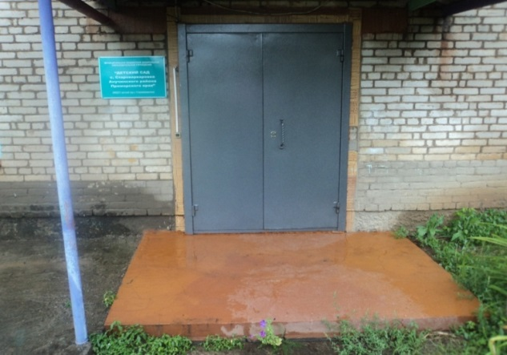

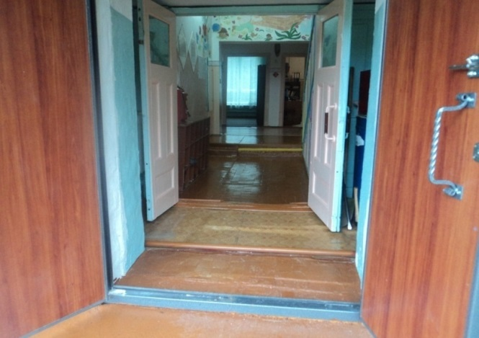

Приложение 3
к Акту обследования ОСИ к паспорту доступности ОСИ № 2 ОП- 109-19
от «_25_» ___01_2018 г.

I Результаты обследования:
3. Пути (путей) движения внутри здания (в т.ч. путей эвакуации)
Муниципальное бюджетное дошкольное образовательное учреждение «Детский сад с. Староварваровка Анучинского района Примоского края, ул. Луговая ,20
Наименование объекта, адрес
№ п/п | Наименование функционально-планировочного элемента | Наличие элемента |  |  | Выявленные нарушения  и замечания |  | Работы по адаптации объектов
 |  | есть / нет | № на  плане | № фото | Содержание | Значимо для инвалида категория | Содержание | Виды работ
3.1 | Коридор (вестибюль, зона ожидания, галерея, балкон) | есть | 5 | 4 | Нет контрастных линий. | С | Нанести контрастные линии | Т Р
3.2 | Лестница (внутри здания) | Есть | 6 | 4 | Ширина лестниц менее 1,35 м. | К, О | Установка подъемного устройства не целесообразно. Организация предоставления услуг по варианту "Б" | Т Р
3.3 | Пандус (внутри здания) | нет | --- | --- | 1эт.- отсутствует пандус. | К | 1эт.- установка мобильного пандуса | Т Р
3.4 | Лифт пассажирский (или подъемник) | нет | --- | --- | --- | --- | --- | ---
3.5 | Дверь | есть | 7 | 4 | Нет замечаний | --- | ---
3.6 | Пути эвакуации (в т.ч. зоны безопасности) | есть | 8 | 5 | Нет технической возможности спуститься по пути эвакуации 2-ого этажа инвалидам. | К | Технические решения невозможны
 | ОБЩИЕ требования к зоне |  |  |  | Ширина лестниц менее 1,35 м. Нет, технической доступности спуститься по пути эвакуации 2-ого этажа инвалидам. | К | Установка подъемного устройства на 2-й этаж не целесообразно. Организация предоставления услуг по варианту "Б". Нет, технической доступности спуститься по пути эвакуации 2-ого этажа инвалидам. | Т Р

II Заключение по зоне:

Наименование  структурно-функциональной зоны | Состояние доступности*  (к пункту 3.4 Акта обследования ОСИ) | Приложение |  | Рекомендации по адаптации  (вид работы)**  к пункту 4.1 Акта обследования ОСИ
 |  | № на плане | № фото
Путь движения в МБДОУ детский сад с. Староварваровка | ДЧ-И (Г, У, С, О)  ДУ (К) | 4 | 4,5 | Текущий ремонт, технические решения невозможны. Организация предоставления услуг по варианту "Б".

* указывается: ДП-В - доступно полностью всем; ДП-И (К, О, С, Г, У) – доступно полностью избирательно (указать категории инвалидов); ДЧ-В - доступно частично всем; ДЧ-И (К, О, С, Г, У) – доступно частично избирательно (указать категории инвалидов); ДУ - доступно условно, ВНД - недоступно
**указывается один из вариантов: не нуждается; ремонт (текущий, капитальный); индивидуальное решение с ТСР; технические решения невозможны – организация альтернативной формы обслуживания
Комментарий к заключению: Доступно частично условно (К, Г, С, О)

Фото №4
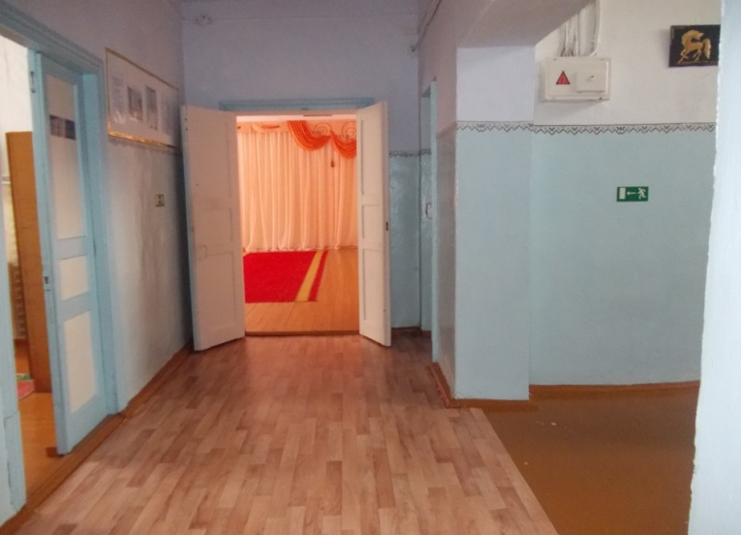
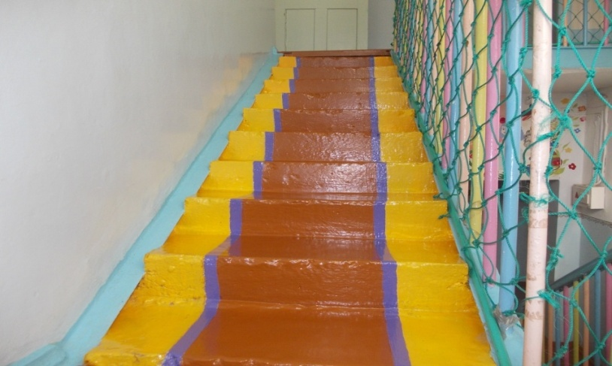
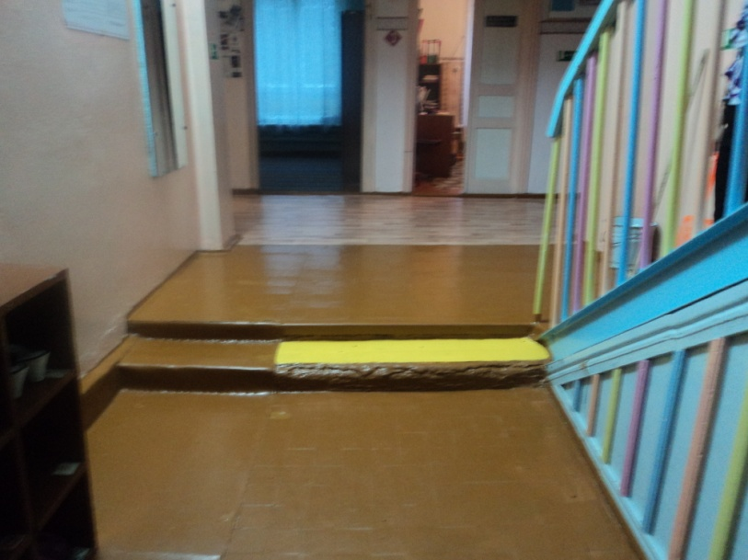

Фото №5
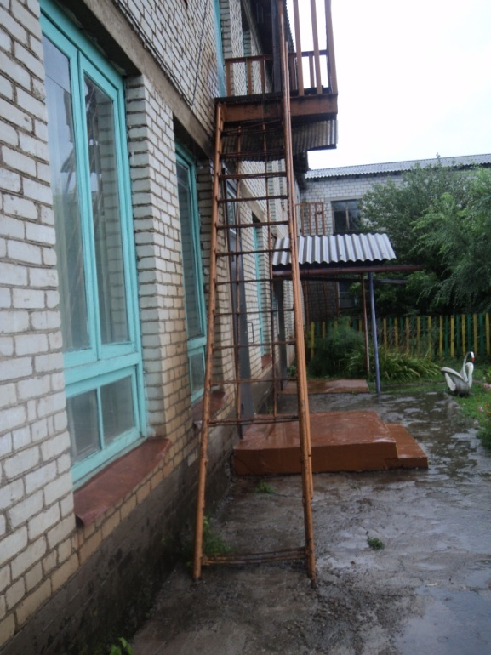
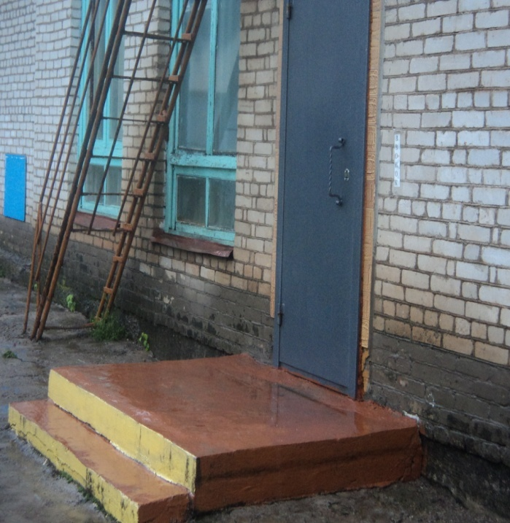

Приложение 4 (I)
к Акту обследования ОСИ к паспорту доступности ОСИ № 2ОП-109-19 от «25» 01 . 2018 г.
I Результаты обследования:
4. Зоны целевого назначения здания (целевого посещения объекта)
Вариант I – зона обслуживания инвалидов
Муниципальное бюджетное дошкольное образовательное учреждение «Детский сад с. Староварваровка Анучинского района Приморского края, ул. Луговая,20
Наименование объекта, адрес
№ п/п | Наименование функционально-планировочного элемента | Наличие элемента |  |  | Выявленные нарушения  и замечания |  | Работы по адаптации объектов
 |  | есть/ нет | № на  плане | № фото | Содержание | Значимо для инвалида категория | Содержание | Виды работ
4.1 | Кабинетная форма обслуживания | есть | 9 | 6,7 | Замечаний нет
4.2 | Зальная форма обслуживания | нет
4.3 | Прилавочная форма обслуживания | нет
4.4 | Форма обслуживания с перемещением по маршруту | нет
4.5 | Кабина индивидуального обслуживания | нет
 | ОБЩИЕ требования к зоне
II Заключение по зоне:
Наименование  структурно-функциональной зоны | Состояние доступности*  (к пункту 3.4 Акта обследования ОСИ) | Приложение |  | Рекомендации по адаптации  (вид работы)**  к пункту 4.1 Акта обследования ОСИ
 |  | № на плане | № фото
Зона целевого посещения объекта в МБДОУ детский сад с. Староварваровка | ДП-И (Г, У, О, С)  ДУ - (К) | 7 | 6,7

* указывается: ДП–В - доступно полностью всем; ДП-И (К, О, С, Г, У) – доступно полностью избирательно (указать категории инвалидов); ДЧ-В - доступно частично всем; ДЧ-И (К, О, С, Г, У) – доступно частично избирательно (указать категории инвалидов); ДУ - доступно условно, ВНД - недоступно
**указывается один из вариантов: не нуждается; ремонт (текущий, капитальный); индивидуальное решение с ТСР; технические решения невозможны – организация альтернативной формы обслуживания

Комментарий к заключению: зона целевого назначения на первом этаже доступна полностью всем.

Фото №6
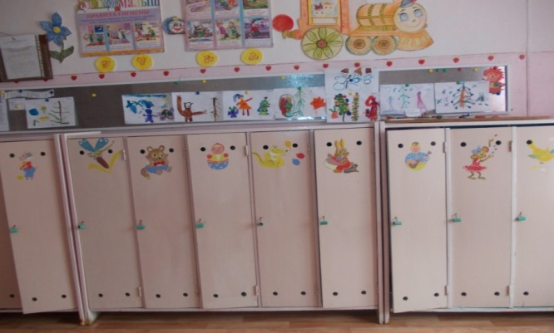
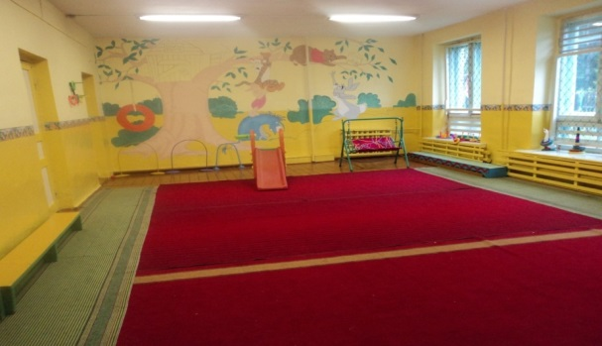

Фото №7

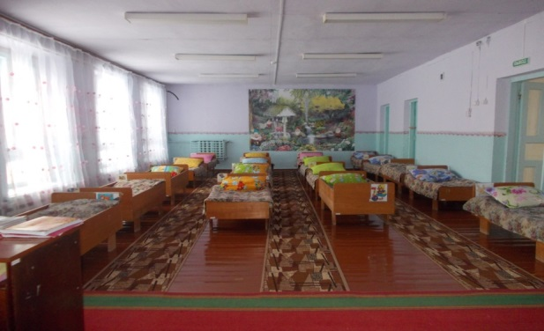
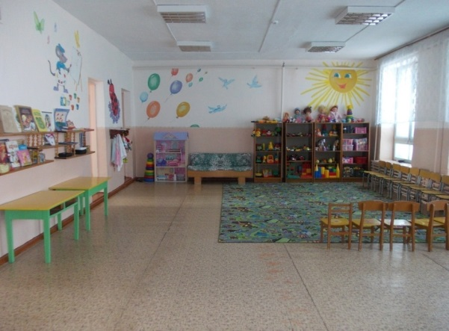

Приложение 4 (II)
к Акту обследования ОСИ к паспорту доступности ОСИ № 2ОП-109-19
от «_25_» ___01__ 2018 г.

I Результаты обследования:
4. Зоны целевого назначения здания (целевого посещения объекта)
Вариант II – места приложения труда
Наименование функционально-планировочного элемента | Наличие элемента |  |  | Выявленные нарушения  и замечания |  | Работы по адаптации объектов
 | есть/ нет | № на  плане | № фото | Содержание | Значимо для инвалида категория | Содержание | Виды работ
Место приложения труда | нет | --- | --- | --- | --- | --- | ---

II Заключение по зоне:
Наименование  структурно-функциональной зоны | Состояние доступности*  (к пункту 3.4 Акта обследования ОСИ) | Приложение |  | Рекомендации по адаптации  (вид работы)**  к пункту 4.1 Акта обследования ОСИ
 |  | № на плане | № фото
нет | нет | --- | --- | Нет

* указывается: ДП-В - доступно полностью всем; ДП-И (К, О, С, Г, У) – доступно полностью избирательно (указать категории инвалидов); ДЧ-В - доступно частично всем; ДЧ-И (К, О, С, Г, У) – доступно частично избирательно (указать категории инвалидов); ДУ - доступно условно, ВНД - недоступно
**указывается один из вариантов: не нуждается; ремонт (текущий, капитальный); индивидуальное решение с ТСР; технические решения невозможны – организация альтернативной формы обслуживания

Комментарий к заключению: места приложения труда нет.
Приложение 4(III)
к Акту обследования ОСИ к паспорту доступности ОСИ № 2ОП-109-19
от «_25_» ___01__ 2018 г.
г.

I Результаты обследования:
4. Зоны целевого назначения здания (целевого посещения объекта)
Вариант III – жилые помещения
Наименование функционально-планировочного элемента | Наличие элемента |  |  | Выявленные нарушения  и замечания |  | Работы по адаптации объектов
 | есть/ нет | № на  плане | № фото | Содержание | Значимо для инвалида категория | Содержание | Виды работ
Жилые помещения | нет

II Заключение по зоне:
Наименование  структурно-функциональной зоны | Состояние доступности*  (к пункту 3.4 Акта обследования ОСИ) | Приложение |  | Рекомендации по адаптации  (вид работы)**  к пункту 4.1 Акта обследования ОСИ
 |  | № на плане | № фото
нет | нет |  |  | нет

* указывается: ДП-В - доступно полностью всем; ДП-И (К, О, С, Г, У) – доступно полностью избирательно (указать категории инвалидов); ДЧ-В - доступно частично всем; ДЧ-И (К, О, С, Г, У) – доступно частично избирательно (указать категории инвалидов); ДУ - доступно условно, ВНД - недоступно
**указывается один из вариантов: не нуждается; ремонт (текущий, капитальный); индивидуальное решение с ТСР; технические решения невозможны – организация альтернативной формы обслуживания

Комментарий к заключению: жилых помещений нет.
Приложение 5
к Акту обследования ОСИ к паспорту доступности ОСИ № 2ОП-109-19
от «_25_» ___01__ 2018 г.

I Результаты обследования:
5. Санитарно-гигиенических помещений
Муниципальное бюджетное дошкольное образовательное учреждение «Детский сад с. СтароварваровкаАнучинского района Приморского края , ул. Луговая ,20
Наименование объекта, адрес

№ п/п | Наименование функционально-планировочного элемента | Наличие элемента |  |  | Выявленные нарушения  и замечания |  | Работы по адаптации объектов
 |  | есть/ нет | № на  плане | № фото | Содержание | Значимо для инвалида категория | Содержание | Виды работ
5.1 | Туалетная комната | есть | 10 | 8,9 | Унитазы не оборудованы опорой для спины, нет штанг. Краны с раздельным управлением воды 2эт.- нет возможности подняться на 2 этаж. | К, О | Оборудовать один унитаз опорой для спины и откидной (стационарной) штангой. Краны должны быть с рычажной рукояткой | Т Р
5.2 | Душевая/ ванная комната | нет
5.3 | Бытовая комната (гардеробная) | нет
 | ОБЩИЕ требования к зоне |  |  |  | Унитазы не оборудованы опорой для спины, нет штанг. Краны с раздельным управлением воды, нет, возможности подняться на 2 этаж. | К, О | Оборудовать один унитаз опорой для спины и откидной (стационарной) штангой. Замена кранов на краны с рычажной рукояткой, организация обслуживания на 1 этаже | Т Р

II. Заключение по зоне:

Наименование  структурно-функциональной зоны | Состояние доступности*  (к пункту 3.4 Акта обследования ОСИ) | Приложение |  | Рекомендации по адаптации  (вид работы)**  к пункту 4.1 Акта обследования ОСИ
 |  | № на плане | № фото
Санитарно-гигиенические помещения МБДОУ детский сад с. Староварваровка | ДЧ-В | 6 | 8,9 | Текущий ремонт, организация обслуживания на 1 этаже по варианту "Б"

* указывается: ДП-В - доступно полностью всем; ДП-И (К, О, С, Г, У) – доступно полностью избирательно (указать категории инвалидов); ДЧ-В - доступно частично всем; ДЧ-И (К, О, С, Г, У) – доступно частично избирательно (указать категории инвалидов); ДУ - доступно условно, ВНД - недоступно
**указывается один из вариантов: не нуждается; ремонт (текущий, капитальный); индивидуальное решение с ТСР; технические решения невозможны – организация альтернативной формы обслуживания

Комментарий к заключению: Доступно частично избирательно (О.Г.С.У);
технические решения невозможны для 2 этажа (К).

фото №8
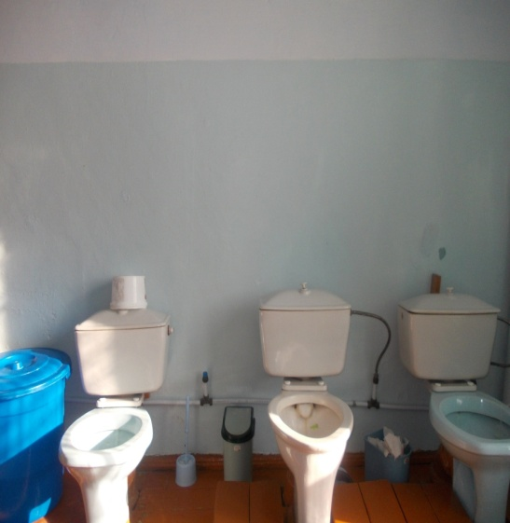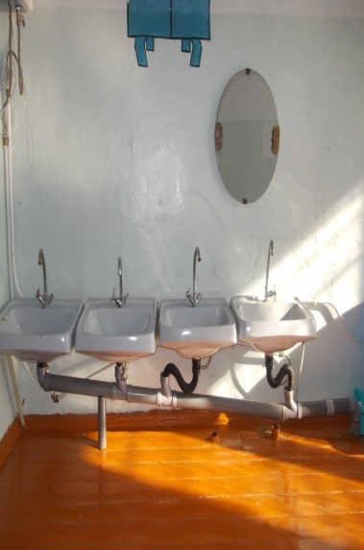

Фото №9
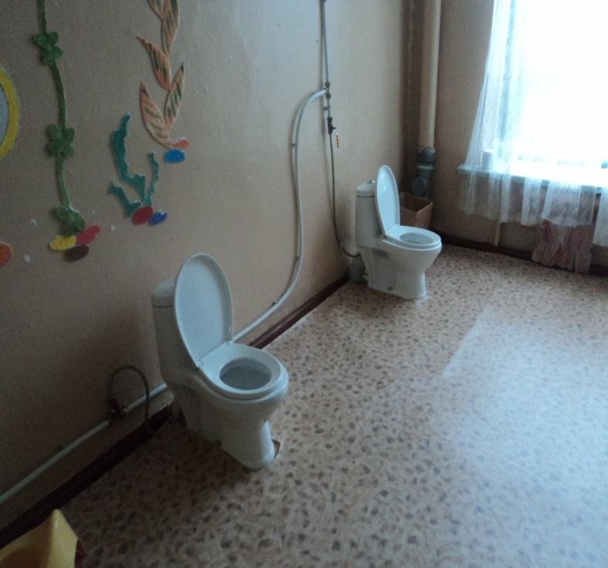

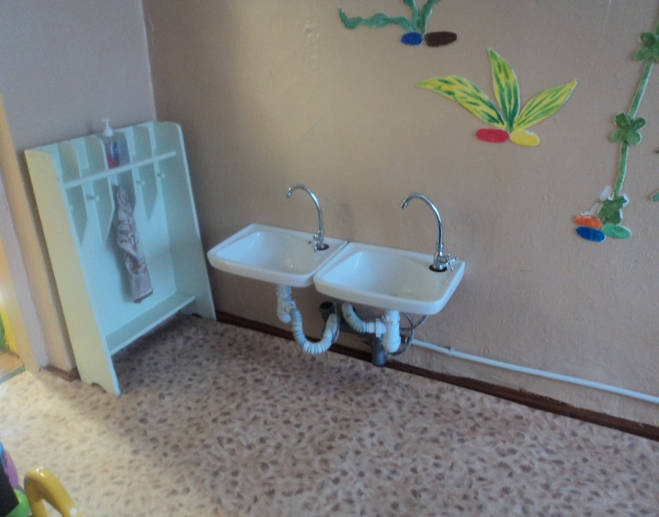
Приложение 6
к Акту обследования ОСИ к паспорту доступности ОСИ № ОП-109-19 от «_25_» 01 2018 г.

I Результаты обследования:
6. Системы информации на объекте
Муниципальное бюджетное дошкольное образовательное учреждение «Детский сад с. Староварваровка Анучинского района Приморского края , ул.Луговая ,20
Наименование объекта, адрес
№ п/п | Наименование функционально-планировочного элемента | Наличие элемента |  |  | Выявленные нарушения  и замечания |  | Работы по адаптации объектов
 |  | есть/ нет | № на  плане | № фото | Содержание | Значимо для инвалида  категория | Содержание | Виды работ
6.1 | Визуальные средства | есть | 11 | 10 | Отсутствуют световые средства информации | Г | Устройство средств световой информации | Т Р
6.2 | Акустические средства | нет |  |  | Установка селекторного оповещения | С | Установка селекторного оповещения
6.3 | Тактильные средства | нет |  |  | Отсутствуют тактильные средства в местах движения и получения услуги | С | Приобрести тактильные средства
 | ОБЩИЕ требования к зоне |  |  |  | Отсутствуют средства информации селекторная связь и тактильные средства. |  | Устройство средств информации и приобретение тактильных средств. Установка селекторной связи. | Т Р

II Заключение по зоне:
Наименование  структурно-функциональной зоны | Состояние доступности*  (к пункту 3.4 Акта обследования ОСИ) | Приложение |  | Рекомендации по адаптации  (вид работы)**  к пункту 4.1 Акта обследования ОСИ
 |  | № на плане | № фото
Система информации в МБДОУ детский сад с. Староварваровка | ДЧ-И (К, О, У)  ДУ (Г, С) | № 4,5,6 | 10 | Текущий ремонт
* указывается: ДП-В - доступно полностью всем; ДП-И (К, О, С, Г, У) – доступно полностью избирательно (указать категории инвалидов); ДЧ-В - доступно частично всем; ДЧ-И (К, О, С, Г, У) – доступно частично избирательно (указать категории инвалидов); ДУ - доступно условно, ВНД - недоступно
**указывается один из вариантов: не нуждается; ремонт (текущий, капитальный); индивидуальное решение с ТСР; технические решения невозможны – организация альтернативной формы обслуживания
Комментарий к заключению: доступно условно,оснастить средствами информации для слепых ,приобрести тактильные средства
Фото №10
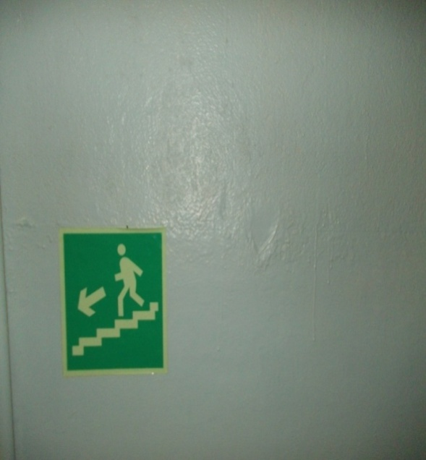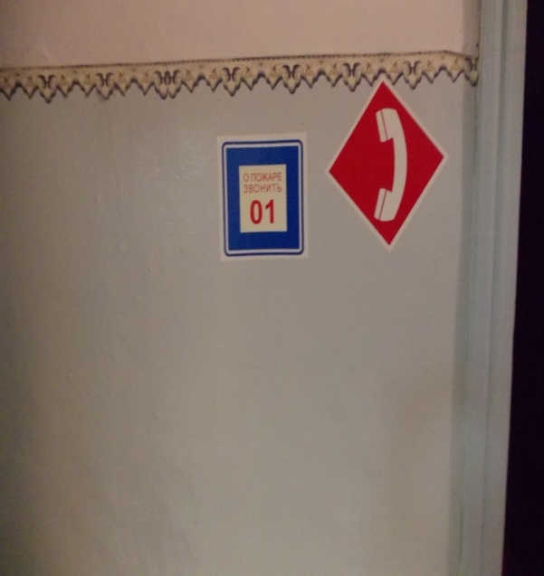

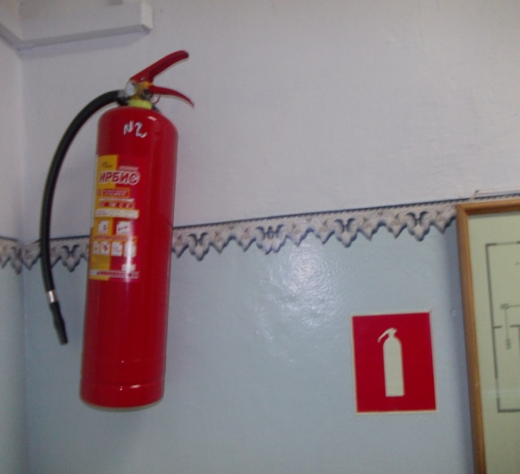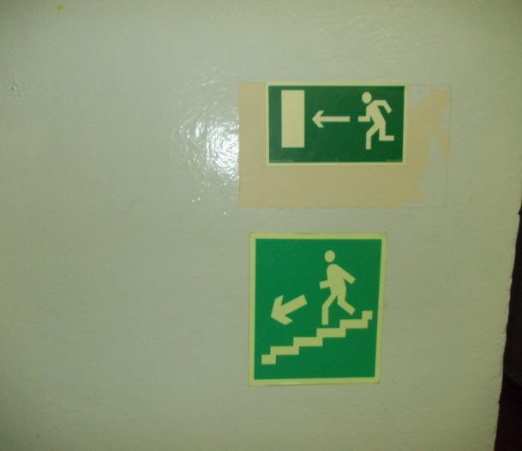

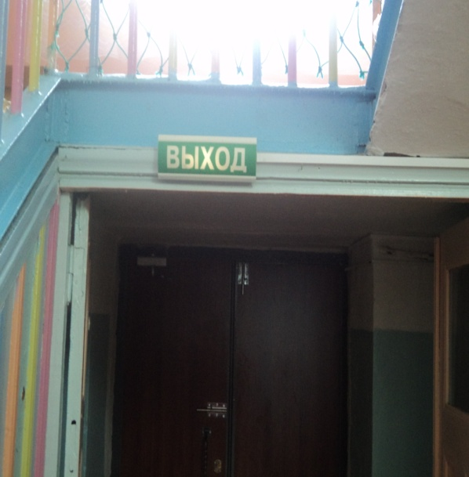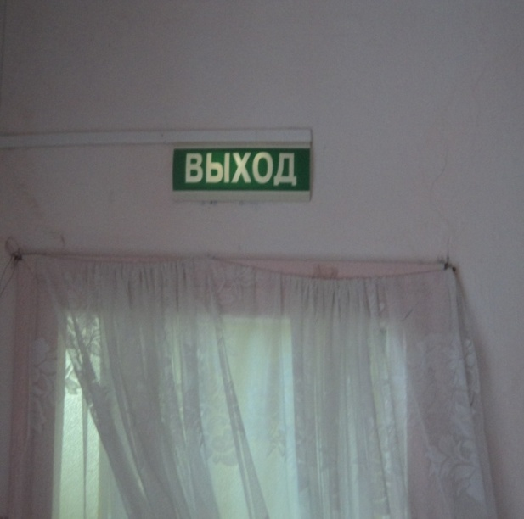

План – схема МБДОУ детский сад с.Староварваровка

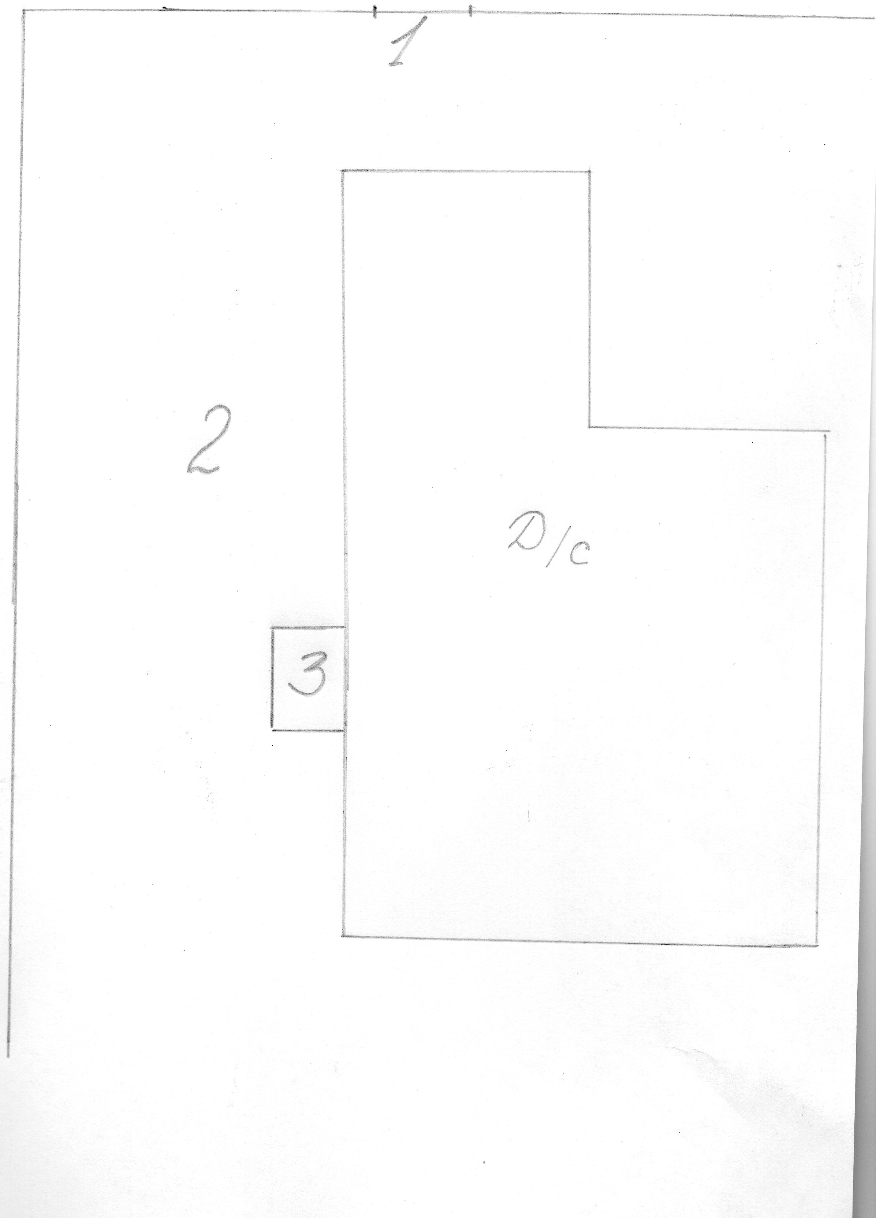
1.Вход на территорию.
2.Территория.
3.Вход в здание.

Поэтажный план 